MovCms!2X视频数据接口使用手册

一、简介
1、本接口应用于视频程序MovCms! 2X（20130511）版添加视频数据；
2、本接口支持自动生成拼音（特殊字符例外），不含自动生成静态网页功能。
3、发布时使用的后台用户帐号应有相应权限；
4、接口文件无须任何改动即可使用，如果你希望增加校验或其他功能，请仔细修改；
5、接口文件请复制在指定目录下使用；

二、安装接口
在接口文件夹中找到接口文件，如图：
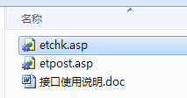

请将etchk.asp、etpost.asp 文件上传到指定目录，请使用二进制方式上传，如图：
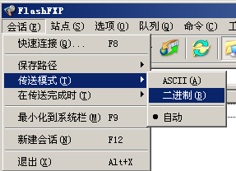

三、配置发布规则
1、将范例发布规则文本导入ET2发布配置，或使用软件内置发布规则范例，如图：
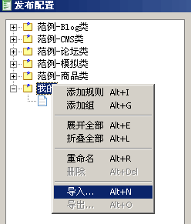

2、将检查网址和发布网址中的“您的网站”改为您要发布的网站网址，如图：

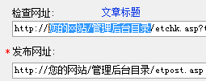

3、在参数取值页，填上您要发布的类别ID，如图：
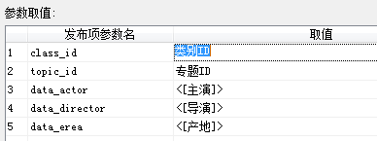

在管理后台-系统配置-电影栏目设置处可查看类别ID，如图：
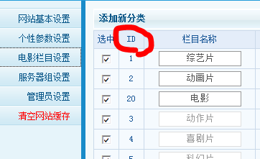

4、在帐号密码处填上管理员账号、密码，注意格式和账号权限，如图：
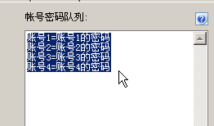

四、接口说明

一、检查接口

1、接口文件名etchk.asp，为保密，请自行修改文件名；
2、本接口文件请复制在网站后台管理目录中使用，如果目录名有变更，请自行对应；
3、主要参数
title
文章标题参数名。

class_id
类别ID，若在所有类别里检查是否重复，此项可留空或填0；

vercode
安全校验码，自行设定，并在检查接口文件开始处修改vercode使其一致；

4、发布配置-检查网址处，可以如下填写：
http://您的网站/管理后台目录/etchk.asp?title=<%title%>&class_id=&vercode=
注：使用大小写敏感的服务器的用户请注意网址大小写和网站文件一致

5、接口文件无须任何改动即可使用，如果你希望增加校验或其他功能，请仔细修改；

二、发布接口

1、接口文件名etpost.asp，为保密，请自行修改文件名；

2、本接口文件请复制在网站后台管理目录下使用；

接口参数：
请在发布规则-发布项中设置参数，参数取值可以指定，也可以与采集规则的数据项对应，如图：
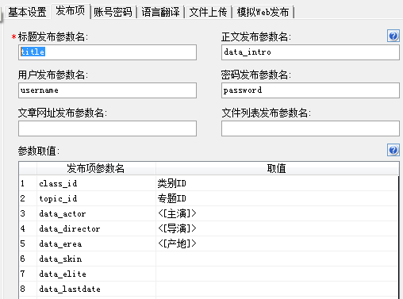

3、基本参数
username
用户名参数名

password
密码参数名

title
影片名称参数名，长度不超过120字 (255字节)；

data_intro
影片简介参数名，可为空；

4、重要参数
class_id
类别ID参数名，必填，可在管理后台-系统配置-电影栏目设置处可查看类别ID；

data_actor
主演参数名，必填；

data_playpath
播放来源参数名，必填，取值范围：百度影音、快播QVOD、奇艺视频、土豆高清、优酷视频、腾讯视频、乐视网、搜狐视频、新浪视频、迅播GVOD、56视频、ku6视频、FLV视频、SWF数据、Media、迅雷下载、快车下载、旋风下载 ；

data_playurl
播放地址参数名，必填，和播放来源对应；

注：若有多个播放来源，则按顺序分别使用多个 data_playpath 和 data_playurl 参数；

5、可选参数
topic_id
专题ID参数名，可在后台-专题管理查看ID号；

data_bigpic
介绍大图参数名，取值应为图片地址，可以是站内地址，也可以是外网链接；

data_director
导演参数名；

data_skin
影片指定模板，留空为默认；

data_erea
影片产地参数名，留空默认为“未知”；

data_year
影片年份，留空默认为 2013；

data_language
影片语种，留空默认为 国语 ；

dataping
首字母，如特殊文字不能自动生成字母,请使用此参数填写!A~Z

data_color
标题颜色参数名，取值为HTML色彩代码格式，如： #000000 为黑色 #FF0000为红色；

data_cu
是否标题加粗，1为是，0或留空为否；

data_vip
是否会员影片，1为是，0或留空为否；

data_elite
是否推荐影片，1为是，0或留空为否；

data_hits
是否热门影片，1为是，0或留空为否；

data_status
是否已经审核，1为是，0或留空为否；

6、上传图片
movcms默认保存文件的目录是 Picfile ，在ET发布配置-基本设置-文件显示URL中应对应设置 Picfile/，日期子目录可选。
使用ET的文件上传功能时，远程FTP目录应对应设置（日期子目录自动创建，不须设置），
用户也可以将文件上传到其他空间，需要对应设置 ET发布配置-基本设置-文件显示URL。

7、发布配置-文章发布网址处，可以如下填写：
http://您的网站/管理后台目录/etpost.asp
注：使用大小写敏感的服务器的用户请注意网址大小写和网站文件一致

8、接口文件无须任何改动即可使用，如果你希望增加校验或其他功能，请仔细修改；

五、常见错误：
当提示采集失败时，请查看返回信息了解错误详情，以便改正，返回信息窗见下图：
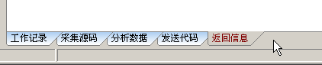

一、[err]账号密码错误[/err]
1、检查发布规则-参数取值-账号密码队列；

二、[err]invalid vercode[/err]
1、在发布规则-检查网址中填写的vercode 值和检查接口文件中的vercode值不一致；
2、在发布规则-参数取值-附件参数队列中填写的vercode值和发布接口文件中的vercode值不一致；

三、文章乱码：
1、发布规则未开启utf-8编码转换；
2、数据项的数据整理不当；

四、附件上传不成功：
1、检查附件保存路径和格式是否正确
2、检查附件是否存在
3、检查FTP目录和权限设置；

五、图片不显示：
1、检查发布规则 文件显示URL设置；
2、如果启用FTP上传，则文件显示URL和FTP上传目录应一致；
3、如果使用保存目录而未使用FTP上传，则文件显示URL应和方案的文件保存目录一致；

